# 功能模块

功能模块 1

1. 单结局因果图 1

1.1相关性排序 2

1.2单结局因果图 3

·计算布局 4

·绘制因果图 5

·设置画布 7

1.3 Matrix 7

1.4 Benchmark 7

1.5历史记录表 7

## 单结局因果图

**页面结构**

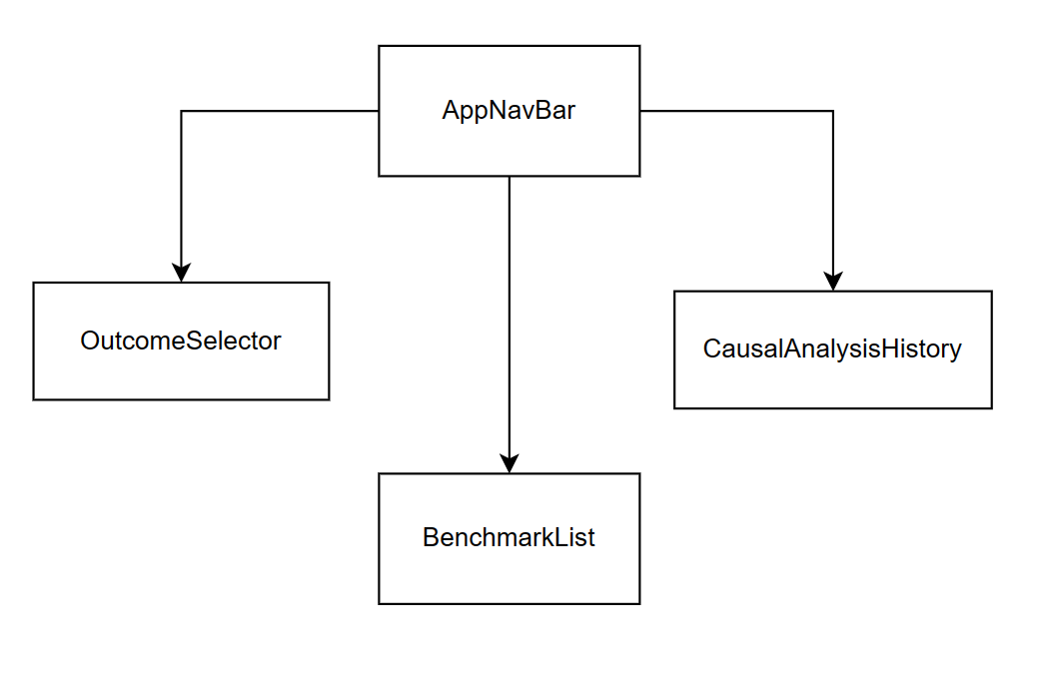

下面三个子组件都属于AppNavBar，即页面左侧操作栏

OutcomeSelector：相关性排序

CausalAnalysisHistory：历史记录表

在AppNavBar中主要的操作是选定数据集类型：benchmark、default、clhls或ukb。AppNavBar将参数dataset传给OutcomeSelector和CausalAnalysisHistory，后者分别通过侦听器监听dataset值的变化。

### 1.1相关性排序

代码文件：Components/OutcomeSelector.vue

OutcomeSelector从浏览器localstorage中加载上一次存储的数据集类型，选定数据集类型后，OutcomeSelector通过对AppNavBar传值dataset的监听，捕捉到其值的改变，在当前页面及浏览器localstorage中记录dataset当前值（在localstorage中存储的名称为DATATYPE）。当dataset类别改变时，它负责清空当前画布内容，并根据当前数据集类型从src/plugin/variable.js中加载对应的结局列表到选择器。

清空画布内容的方法：专门有一个空白的redirectPage（url: /redirect），它通过重定向至目标url实现对应页面内容的刷新。此处，OutcomeSelector将控制路由先导航至redirectPage再重新导航至DirectedViewGraph，同时清空浏览器localstorage中供绘制因果图所存储的数据。用这种做法是因为层级关系复杂的两个页面（OutcomeSelector和DirectedViewGraph）之间使用函数相互控制（页面间的方法调用）、或者进行数据的传递（父子组件的数据传递）会较为困难，而控制路由则可无视页面关系，用于实现页面刷新的实现逻辑比较简单。

之后用户选择结局与变量个数，将调用后端接口/api/covariant获得相关性最高的n个变量。

关键方法：getOutcomeCovariant()

**请求数据**

|  |  |  |  |
| --- | --- | --- | --- |
| 名称 | 类型 | 举例 | 含义 |
| dataset | String | ukb | 数据集类型 |
| outcome | String | Hypertension | 结局 |
| CovariantNum | Integer | 5 | 因变量数量 |

**返回数据**

|  |  |  |  |  |  |
| --- | --- | --- | --- | --- | --- |
| 名称 | | | 类型 | 举例 | 含义 |
| Variables_result | nodes | id | String | Hypertension | 节点名称 |
| type | Integer | 0/1 | 是否为结局（0：outcome/  1：factor） |
| allValue | variable | Array[String] | [BMI, Sex] | 因变量列表 |
| outcome | Array[Float] | [0.41, -0.29] | 相关系数列表 |

其中nodes前n个为按相关度降序排列的factor，最后一个为用户选定的outcome。获得返回数据后，按序展示相关度最高的factors列表。整理allValue，按相关系数绝对值从大到小排序所有factors，使用Echarts绘制所有factors与outcome间相关系数的柱状统计图，正数用浅蓝色，负数用浅橙色。

根据获得的数据绘制当前因果图，需要先将数据存储在localstorage中，localstorage中存储的数据能够在浏览器会话关闭后继续保存较长时间，故而在下次打开该页面时，仍能显示出之前的绘制结果，较为方便（缺点是不能同时开两个标签页，不然数据存储会相互覆盖）。并且localstorage也避免了页面间进行数据传递的复杂逻辑。

随后由redirectPage导航至DirectedViewGraph，通过此过程刷新因果图绘制页。在DirectedViewGraph根据将数据情况判断导航至单结局因果图页面SimpleDirectedGraph还是多结局因果图页面DirectedSuperGraph。（此处因为outcome只有一个，导航至单结局因果图。

**单结局因果图数据**

|  |  |  |  |  |  |
| --- | --- | --- | --- | --- | --- |
| 名称 | | | 类型 | 举例 | 含义 |
| GET_JSON_RESULT | nodesList | id | String | Hypertension | 节点名称 |
| type | Integer | 0/1 | 是否为结局（0：outcome/  1：factor） |
| linksList | source | String | BMI | 边起点 |
| target | String | Income Score | 边终点 |
| corr | Float | 0.54 | 相关系数 |
| value | Float | 0.21 | 边效应值 |
| CovariantNum | | Integer | 5 | 变量个数 |
| history | | Array[] | 见历史管理 | 操作历史 |

*以上为OutcomeSelector中存储GET_JSON_RESULT的数据格式，就“单结局因果图数据”而言，该表格并不完整，见后续表格补充说明。

### **1.2 PC算法因果图**

代码文件：views/SimpleDirectedGraph.vue

SimpleDirectedGraph从localstorage中加载GET_JSON_RESULT、DATATYPE至multipleSearchValue、dataset，两个值分别是绘制因果图所需的数据和当前数据集类型。根据数据集类型，从variable.js中加载对应的factors列表，构成页面上端VariablesCheckbox的变量多选框。根据multipleSearchValue中nodesList得到当前因果图的变量构成，并设定多选框初始默认值。

检查multipleSearchValue中是否有数据，有则计算布局，准备画因果图。此外，检查multipleSearchValue中是否有dag-gnn和hcm算法所对应的边，若有，则存储至当前页的gnnLinks和aaaiLinks，若无，则调用后端接口进行计算。

**单结局因果图数据（续）**

|  |  |  |  |  |  |
| --- | --- | --- | --- | --- | --- |
| 名称 | | | 类型 | 举例 | 含义 |
| GET_JSON_RESULT | aaaiLinks | source | String | BMI | 边起点 |
| target | String | Income Score | 边终点 |
| value | Integer | 1 | 默认值 |
| dagLinks | source | String | BMI | 边起点 |
| target | String | Income Score | 边终点 |
| value | Float | 0.21 | 值（具体不知道） |

#### ·计算布局

关键方法：setGraph()

因果图绘制分为两个阶段，分别使用两个不同的库。首先调用superGraph.js的setSuperGraph方法使用dagreD3计算布局，然后保存其中所有节点坐标及边的控制点坐标至simplePos，再使用jointjs绘制最终因果图。

**simplePos数据结构**

|  |  |  |  |  |  |
| --- | --- | --- | --- | --- | --- |
| 名称 | | | 类型 | 举例 | 含义 |
| simplePos | nodesList | id | String | Hypertension | 节点名称 |
| type | Integer | 0/1 | 是否为结局（0：outcome/  1：factor） |
| indexes | Array[Integer] | [4,6] | 所属组编号 |
| x | Integer | 85 | 计算所得x坐标 |
| y | Integer | 245 | 计算所得x坐标 |
| linksList | source | String | BMI | 边起点 |
| target | String | Income Score | 边终点 |
| corr | Float | 0.54 | 相关系数 |
| value | Float | 0.21 | 边效应值 |
| points | Array[point] | [{x: 4, y: 5}] | 所有控制点坐标 |

#### ·绘制因果图

关键方法：drawGraph()

根据点坐标的最大值、最小值，dom的宽、高，计算出绘制时的偏移量和缩放比例，调用superGraph.js的drawSuperGraph()绘制单结局因果图。该方法将在绘制超图部分进一步介绍，需要说明的是，在使用jointjs绘制的方法中，自定义了几种边的类型，以适用于不同类型的图的坐标，显示出尽量自然的曲线：

**基于d3.curveBasis**

* SuperCurve：根据未加处理的控制点坐标自然绘制的类型，只处理了首尾控制点的坐标，目的是与节点平滑连接
* ExtractedCurve：与SuperCurve类型，稍微改了参数大小
* DagGnnCurve：相比SuperCurve向右侧偏移（移动方向为首尾连接线的切向方向）
* AAAICurve：相比SuperCurve向左侧偏移（移动方向为首尾连接线的切向方向）
* TightenedCurve：压缩子图，计算压缩后的节点及控制点坐标后使用的控制曲线，调整了首尾控制点

**基于d3.curveNatural**

* TreeCurve：压缩子图并重新计算控制点后的绘制曲线，弧度明显，根据节点半径和重点箭头粗细调整了首尾两个控制点的坐标

使用该方法绘制了PC算法所得的所有边之后，若是数据中已有dag-gnn和hcm算法的边数据，将会使用 linksOperation.addLink分别绘制这两种边。

此外，还有三种特殊的边。由于可以对边进行操作（增、删、翻转），在操作后，因果图布局不会立刻改变，而是先记录了边的状态，如下：

**linksList数据结构（续）**

|  |  |  |  |  |
| --- | --- | --- | --- | --- |
| 名称 | 类型 | 举例 | 含义 | 名称 |
| linksList | source | String | BMI | 边起点 |
| target | String | Income Score | 边终点 |
| value | Float | 0.21 | 边效应值 |
| reverse | Boolean | true/false | 是否翻转 |
| add | Boolean | true/false | 是否新增 |
| hidden | Boolean | true/false | 是否隐藏 |

从历史表格中选择数据后，若存在这样的边，在绘制时会对这些边作特殊处理，reverse和hidden在drawSuperGraph()中处理。而对于add新增边的情况，由于没有控制点数据，使用 linksOperation.addLink方法，绘制一条从起点到终点的**直线**。

##### 工具方法linksOperation.addLink

代码文件：plugin/links.js

适用于各种边类型的加边方法

**传参**：(pos, link, paper, curveType, attrs)

其中，curveType即前文列举的边的类型。pos结构同simplePos，记录了之前dagreD3所得布局数据，从中寻找link对应的边的坐标数据。注意，无论边翻转与否，由source唯一确定points顺序，故而当link.source和坐标所记录的source不一致时，需要反转坐标数据中记录的控制点坐标。根据边的方向确定是否有箭头，根据效应值正负确定是否为虚线，根据curveType确定边的曲线类型、颜色（AAAICurve、DagGnnCurve）、控制点（TreeCurve）。attrs包含一些不同类型的边特定的参数，比如AAAICurve、DagGnnCurve是否高亮（highlight），TreeCurve在计算控制点时所需的坐标中值（mid）、ExtractedCurve的缩放值（gap）等。设置完成后，将边加入画布即完成。

#### ·设置画布

关键方法：setPaper()

设置了因果图的多种交互效果，连接边、点的悬浮加粗、边的悬浮高亮提示和点击操作。其中，点的悬浮效果是通过修改样式完成的，而边的悬浮框是通过d3的tooltip贴士工具实现的。交互检测都是使用jointjs原生监听方法实现的，该方法封装得很好，当用户进行交互时，首先检测是否为PC算法得到的边，若是，才有交互效果。当光标移入边范围时，第一个贴士工具将在点击位置展示悬浮框，显示边的起点、终点、效应值。当光标点击边时，第二个贴士工具将显示操作菜单，显示删除和翻转两个选项，并添加监听器listener，监听页面点击，此时将保存该边信息，以供后续操作使用。

若监听器检测到点击操作，将判断点击位置，若点击选项，执行对应边操作。同时，监听器将被移除，悬浮窗关闭。

##### 边的删除

关键方法：deleteEdge()

若监听器检测到点击的是第一个删除选项，将调用deleteEdge方法，该方法将因果图数据multipleSearchValue中该边的hidden值设为true，并在因果图操作历史multipleSearchValue.history中添加删除操作，具体将在操作历史管理部分进行介绍。随后保存数据，并从画布中移除边。因为jointjs使用的是记录好的布局坐标来绘制，而非严格遵从布局规范实时更新，所以移除一条边并不会对其他边或点产生影响。

##### 边的翻转

关键方法：changeEdge()

若监听器检测到点击的是第二个翻转选项，将使用changeEdge方法实现边的翻转。它将先获取到新方向的效应值，移除原来的边，修改multipleSearchValue中存储的该边的reverse值与value值，将翻转操作添加到因果图操作历史multipleSearchValue.history，将翻转后的边通过linksOperation.addLink添加到画布，再保存数据到localstorage。

##### 边的新增

关键方法：addTempLink()

自由连接节点的交互效果及连接检测都使用jointjs实现，在监听到边连接上两个节点后，将有以下逻辑：

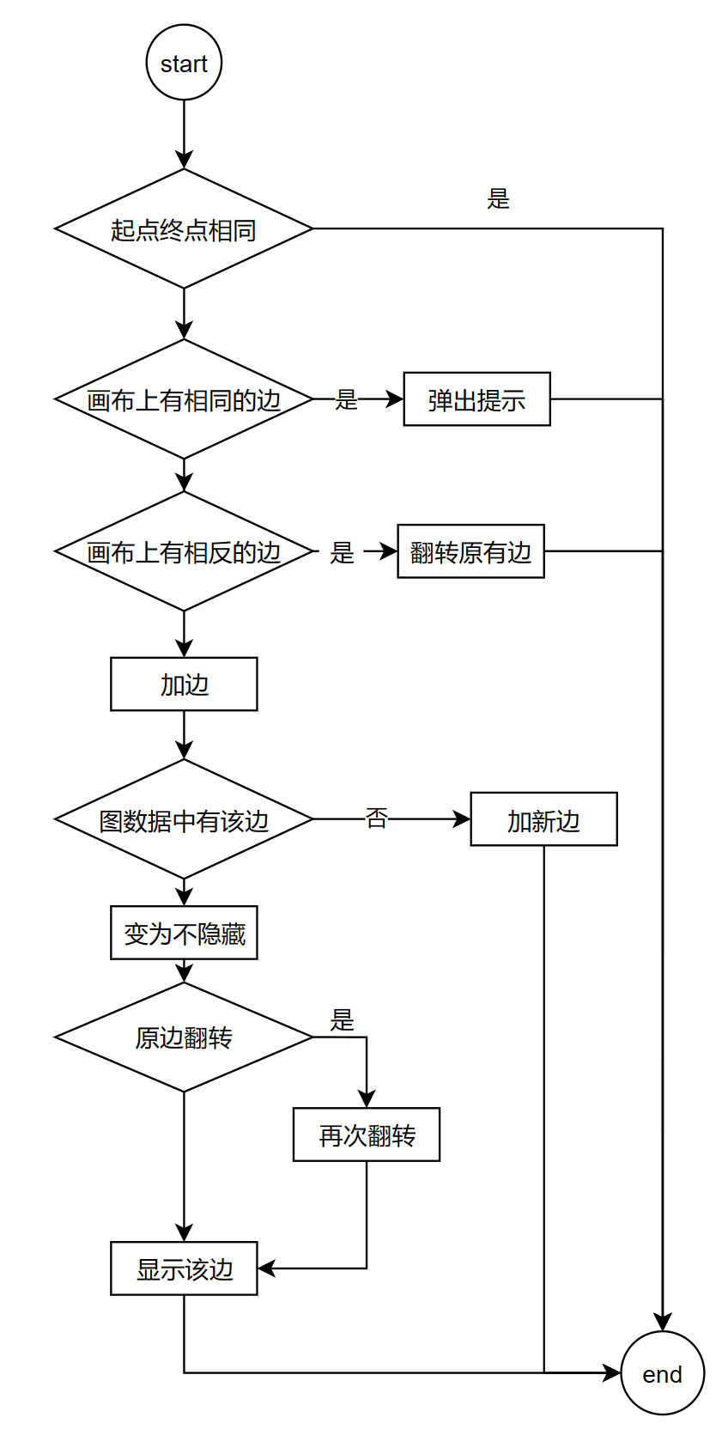

其中翻转和加边操作同样会既改变图数据multipleSearchValue又改变操作历史multipleSearchValue.history，仍然使用工具方法linksOperation.addLink加边，最后保存数据。

#### ·重新布局

### **1.3 两种比较算法**

#### ·Dag-gnn

关键方法：startLoop()

daggnn接口调用的基本流程如下：

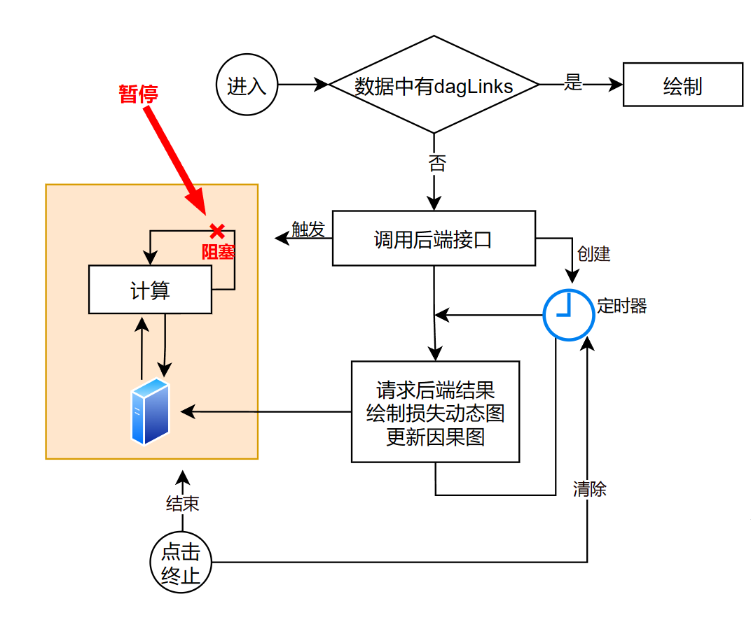

对于后端实现，采用多线程的方式。在前端请求开始后，创建并开始线程，通过全局变量stop_Thread可以控制是否打破循环，结束线程。通过线程锁suspend_lock可以控制线程的阻塞，即当前端用户点击暂停时，后端主线程将获取锁，循环线程在循环中会反复进行获取锁释放锁的动作，故而当主线程获取锁 的时候，循环线程将被阻塞，无法继续训练。

同时，另有全局变量epoch_loss记载了当前epoch的各项损失，best_MSE_graph记录当前最好的结果。当前端通过定时器询问后端结果时，后端将返回这两个数据。前端整理矩阵数据并保存到gnnLinks中，通过加边方法加入到画布中，并保存至multipleSearchValue和localstorage。更新页面记录的损失数据，使用echarts可绘制出动态变化的损失折线图。

终止循环时，后端将释放锁，防止循环线程被阻塞而无法结束，并设置stop_thread为真，使得线程可以跳出循环，提前结束。

前端通过按钮调用停止循环接口，此外，当通过变量多选框修改变量时、离开当前页或者刷新当前页时，都会调用停止循环的接口，防止后台出现问题。

#### ·HCM

关键方法：getAAAI()

### **1.3 Matrix**

### **1.4 Benchmark**

### **1.5历史记录表**

## 多结局因果图

### **2.1操作历史管理**